马陵跨断层流动水准监测场地基本情况
场地名称 | 马 陵 | 所跨断裂断层 |  | 昌邑-大店断裂 隶属：郯庐断裂带
所 在 地 | 江苏省新沂市马陵乡 |  |  | 标石类型 |  | 3基岩点3土层点
测点坐标 | （1）34°10′52″ 118°20′32″ （2）34°10′52″ 118°20′34″  （3）34°10′53″ 118°20′39 （4）34°10′52″ 118°20′49″  （5）34°11′00″ 118°20′51″ （6）34°10′52″ 118°25′00″ |  |  |  |  |  | 海拔高程 | 50 m
建设单位 | 江苏省地震局 |  | 监测单位 |  | 江苏省地震局地震监测中心
起测时间 | 1983.7 | 资料变更 | 无
场地概况 | 本场地3个基岩点，3个土层点，24测站。东盘为土层点，西盘为基岩点。
地质概况 | 断层走向N12°E，倾向NW，倾角70°。
备 注 | 附图中箭头为水准测量往测方向。海拔高程由地图概略量取。
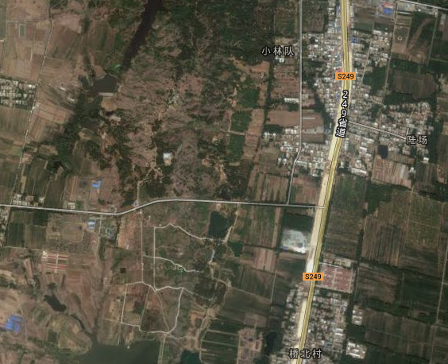
马陵跨断层流动水准监测场地卫星图
200m
1
6
2
3
4
5
小林队
桥北村
陆场
曹刘村
马陵水准

